УДК:378.147:378.016:616.314-089.23
КОМПЛЕКСНОЕ ИСПОЛЬЗОВАНИЕ МЕТОДОВ АКТИВНОГО ОБУЧЕНИЯ ПРОФЕССИОНАЛЬНЫМ НАВЫКАМ ПО ОРТОДОНТИИ.
Ю.В. Ткаченко
Харьковский национальный медицинский университет

Подготовка специалистов в реалиях экспоненциального роста научной информации внедрения сложнейших инновационных технологий в ежедневную работу врача стоматолога предполагает интенсивную работу студентов по освоению значительных объёмов теоретических знаний и получению практических навыков при ограниченных временных возможностях [5].
Главная цель современного образования, согласно существующей парадигмы, создание условий развития и самоорганизации будущих специалистов [8] не может полной мере решаться традиционными стандартными методами обучения [4], которые направлены, в основном, на приобретение, расширение и углубление знаний путём сообщения информации, её воспроизведения и конкретных профессиональных действий по готовому алгоритму [3]. Эти методы мало затрагивают ядро познавательной деятельности – мышление [2], являющееся незаменимым в построении логической цепи диагностики и планирования лечения ортодонтических пациентов.
Активные методы обучения [1], то есть так называемое обучение деятельностью - это система методов, обеспечивающих творческую активность студентов и направленных на формирование творческого профессионального мышления в практическом освоении учебного материала.
Согласно конуса обучения Брюса Хайленда [7] активные методы позволяют сохранить в памяти до 90% информации, которая получена в процессе индивидуальной отработки практических навыков и их обсуждения (Табл. 1).
Активизация обучения может идти как посредством совершенствования форм и методов обучения, так и по пути совершенствования организации и управления учебным процессом [6].
Таблица 1.
Конус обучения Брюса Хайленда.
КОНУС ОБУЧЕНИЯ
спустя 2 недели у нас в памяти обычно остаётся: |  | Степень вовлечения в учебный процесс
90% того, что мы говорим и делаем | Реальная работа | Активная
 | Имитация реального опыта
 | Ролевая игра
70% того, что мы говорим | Проведение бесед
 | Участие в дискуссиях
50% того, что мы видим и слышим | Наблюдение за реальным процессом | Пассивная
 | Просмотр презентации
 | Наблюдение за демонстрационным процессом
 | Просмотр кинофильма
30% того, что мы видим | Просмотр иллюстраций
20% того, что мы слышим | Прослушивание выступлений
10% того, что мы читаем | Чтение
Таким образом, проблема диверсификации средств организации преподавательским составом учебного процесса и более широкого использования методов его активизации является актуальной.
Цель исследования – повышение эффективности учебного процесса по разделу «Ортодонтия», путём усовершенствования некоторых пассивных и внедрения комплекса активных методов обучения студентов.
Объектом исследования: процесс педагогической подготовки студентов по разделу ортодонтия.
Предметом исследования: комплексное использование методов активного обучения как условие эффективной профессиональной подготовки студентов по ортодонтии.
Для реализации поставленной цели нами были сформулированы следующие задачи:
1. Методически организовать лекции, аудиторные и внеаудиторные практические занятия с усовершенствованием пассивных и использованием активных методов обучения для дисциплины «Ортодонтия».
2. Апробировать лекции и практические занятия на кафедре стоматологии детского возраста Харьковского национального медицинского университета.
Результаты исследования.
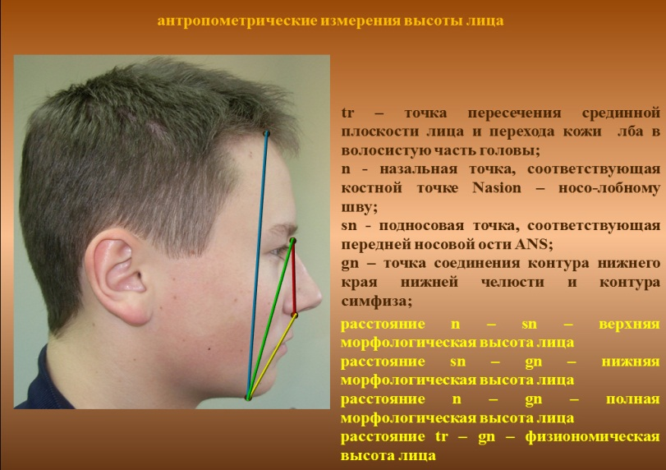
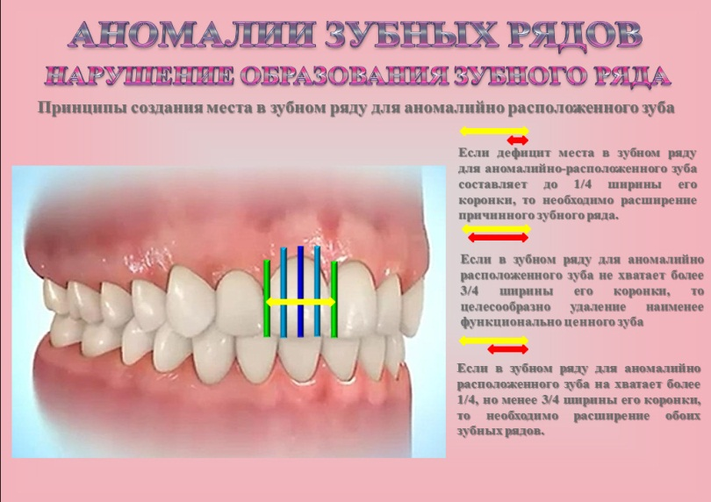
В учебном процессе раздела «Ортодонтия» Модуль 1 и 2 нами были применены активные и усовершенствованы некоторые пассивные методы обучения студентов.
Рис. 1. Вид слайдов презентаций лекций с постановкой проблемы и организацией групповых дискуссий для оптимизации долгосрочного запоминания.
Так, например, был усовершенствован способ изложения лекционного материала (относящийся к пассивным методам, но имеющий значительный потенциал (50% по конусу Хайленда). Лекционный материал предоставлялся по сформированным группам проблемных ситуаций с организацией совместных «лектор - студенты» дискуссий о способах их устранения.
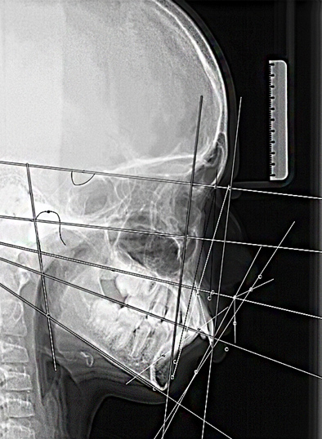
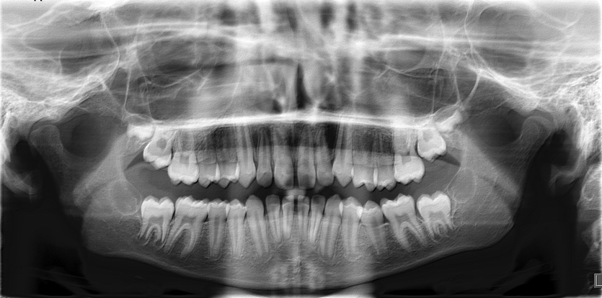
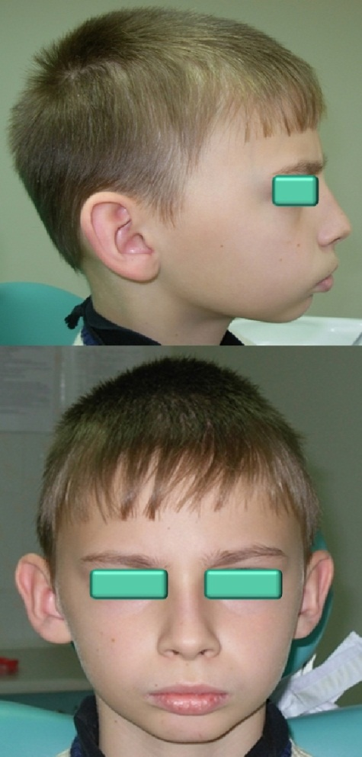
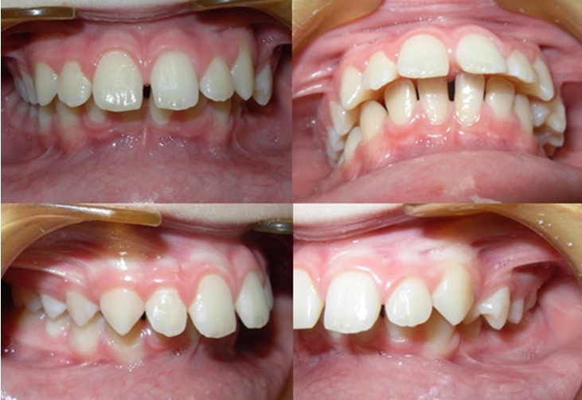
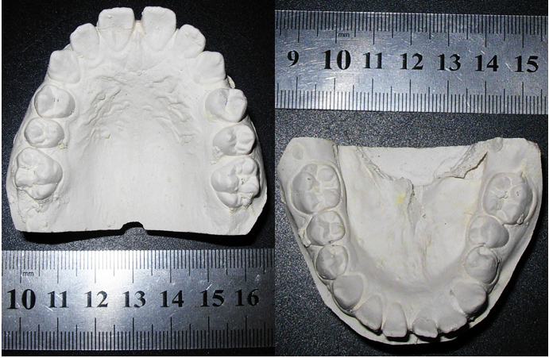
Рис. 2. Данные клинического и дополнительного обследования ортодонтического пациента, представленные в одном клиническом случае «study case».

Такой вид изложения материала вызывает необходимость решить проблему (выбрать соответствующий метод исследования, оптимальную врачебную тактику), а дискуссии – обосновать верность выбранных действий (Рис. 1).
На кафедре стоматологии детского возраста, детской челюстно-лицевой хирургии и имплантологии в качестве активного метода обучения практическим навыкам по ортодонтии на аудиторных занятиях были внедрены в качестве реальной работы обучающие случаи (study сase) (рис. 2).
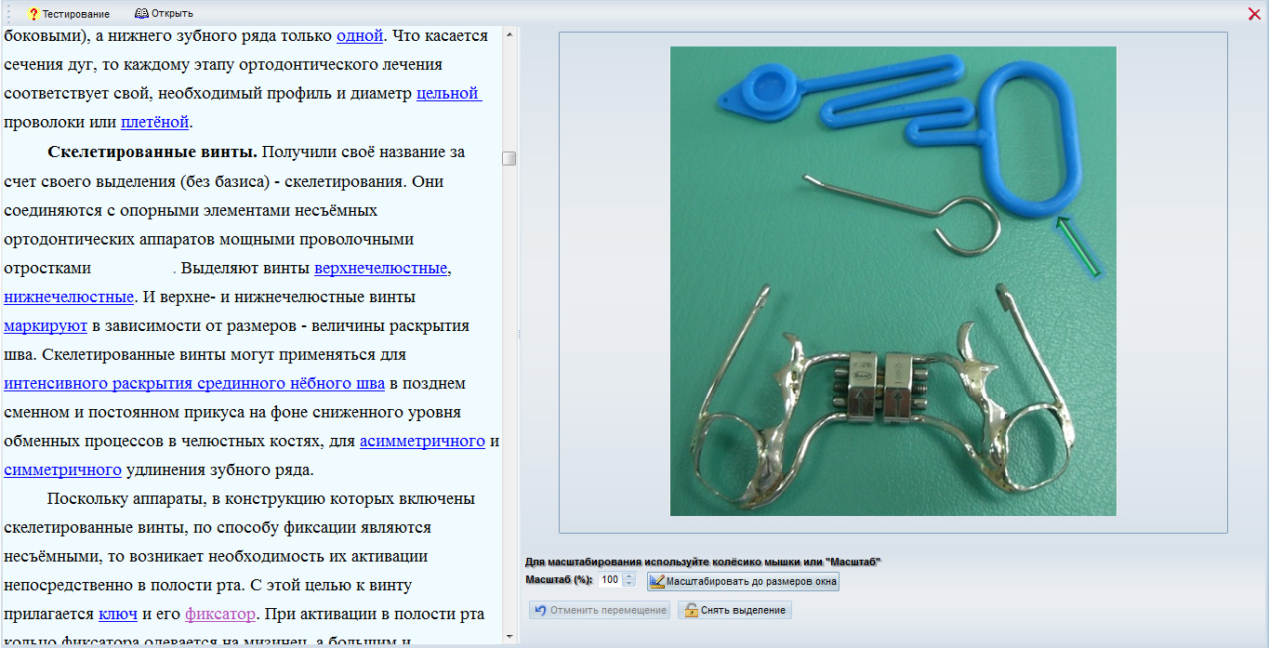
Суть структурированного кейса-анализа реальной ситуации, описание которой одновременно отражает не только какую-либо практическую проблему, но и актуализирует определённый комплекс знаний, который необходимо усвоить при разрешении данной проблемы. Study case с одной стороны противопоставлены таким видам работы, как повторение за преподавателем, ответы на вопросы преподавателя, пересказ заданного материала, а с другой - совмещают в себе такие прекрасно зарекомендовавшие себя методы как ролевая игра, ситуативный анализ и др.
Рис. 3. Вид монитора при воспроизведении электронного пособия.
Огромное значение в учебном процессе занимает самообразование студентов (внеаудиторная самостоятельная работа - ВСР). Используя вычислительную технику, нами разработан методический комплекс для организации ВСР.
Методический комплекс объединяет электронное пособие по изучаемой теме, графические тесты(статические и динамические). Работа с оболочками для изложения текстового материала или тестирования не требует никаких специальных требований к персональному компьютеру и фундаментальных знаний в области вычислительной техники, кроме того прилагается инструкция пользователю.
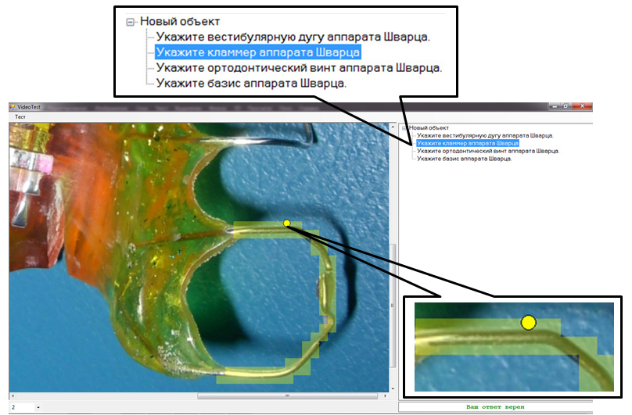
При воспроизведении электронного пособия наведение курсора на выделенный термин или фразу, являющийся ссылкой, вызывает появление иллюстрации (рис. 3). При этом возможно изменение, как размеров окна, так и масштаба изображения.
Рис. 4. Вид монитора при воспроизведении динамического графического теста в режиме проверки результатов.

В качестве иллюстраций могут использоваться не только статические изображения, но и видеоряды.
Причём, видеоиллюстрация воспроизводится не тотальным роликом, а делится на части, соответствующие шагу алгоритма манипуляции с чёткой фиксацией кадра начала и окончания этапа. Пользователь имеет возможность неограниченно повторять «проигрывание» заинтересовавшей его части ролика.
После изучения тематического материала предлагается проконтролировать уровень полученных знаний и закрепить их с использованием тестирования.
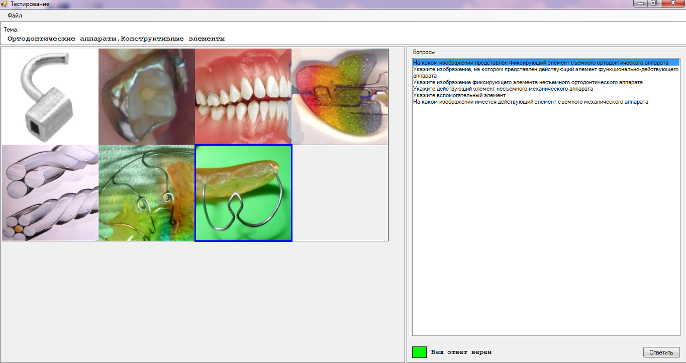
Система контроля объединяет два вида визуализированных заданий: динамические (ДГТ) и статические графические тесты (СГТ), оформленные в программную оболочку. Работа с программными оболочками для тестирования не требует никаких специальных возможностей персонального компьютера и фундаментальных знаний в области вычислительной техники. Разработанной программой открываются файлы, название которых совпадает с изучаемой темой.
Рис. 5. Вид монитора при воспроизведении статического графического теста.
При прохождении контроля с использованием ДГТ на мониторе компьютера возникает поле, разделено на две половины (рис. 4). В правой стороне представлены вопросы. В левой - помещено изображение объекта изучения. В представленном динамическом графическом тесте студент на рисунке движением стрелки должен указать требуемый конструктивный элемент. Программа позволяет мгновенно после нажатия правой кнопкой «компьютерной мыши» получить оценку ответа – «верно» или «неверно». ДГТ возможно использовать в режиме проверки результатов (рис. 5).
В данном режиме студент может самостоятельно оценить локализацию его отметки на изображении и поля эталонной маркировки, выделенной цветом.
Второй вид визуализированных тестов – статический (СГТ). При воспроизведении СГТ возникает ряд вопросов, к которым нужно подобрать соответствующее изображение. Количество вопросов соответствует количеству изображений, а вопросы подготовлены так, что бы исключалось использования неправильных дистракторов и, тем самым, не влечёт запоминание неверных ответов.
Программа сразу оценивает правильность ответа, и пользователь знает, на какой вопрос ему следует обратить внимание при повторном прохождении теста (автоматически предлагается). По завершению теста результат оценивается в баллах (соответствует проценту правильных ответов).

Таким образом, нами усовершенствованы некоторые пассивные (презентации лекций) и разработаны активные (обучающие случаи – study сase – организация аудиторной работы на практических занятиях, учебно методический комплекс и два вида графических тестов для организации внеаудиторной работы) методы организации учебного процесса, позволяющие активно вовлекать студентов стоматологов в творческий процесс обучения.

Список литературы:
- Белокопытов Ю., Панасенко Г. Активные методы обучения// Высшие образования в России. – 2004.- с.167-169.
- Грудзинская Е.Ю. Активные методы обучения в высшей школе : учебно-методические материалы по программе повышения квалификации «Современные педагогические и информационные технологии»/ Е.Ю. Грудзинская, В.В. Марико. - Н. Новгород: ННГУ, 2007. – 182 с.
- Литвинова Т.Н., Выскубова Н.К., Овчинникова С.А., Кириллова Е.Г., Слинькова Т.А., Вальтер Н.И. Активизация познавательной деятельности студентов – стоматологов в процессе изучения общей химии //Успехи современного естествознания. - № 7. – 2005. – С. 70 – 72.
- Москаленко В.Ф., Яворовський О.П., Максименко С.Д., Марушко Ю.В., Цехмістер Я.В. Шляхи удосконалення педагогічної та професійної майстерності викладачів ВМНЗ України на ФПК викладачів НМУ імені О.О. Богомольця у контексті інноваційного розвитку вищої медичної освіти// Матеріали всеукраїнської наукової навчально-методичної конференції «Нові напрямки впровадження кредитно-модульної системи організації навчального процесу у ВМ(Ф)НЗ України ІІІ – ІV рівнів акредитації», Тернопіль: ТДМУ, 2011. – С. 53 – 58.
- Процук Р.Ю., Процук Т.Ю., Киселёв Г.Ф. Создание мотивации к учебной деятельности у студентов на кафедре детской стоматологии // Современные проблемы воспитательного процесса в ВУЗе: сб. докл. Рег. научн.-практ. конф. (3 июня 2010 года)/ Отв. ред. В.М. Ивойлов. – Вып. 2. – Кемерово: КемГМА, 2010. – С. 129 – 132.
- Смышляева Л.Г. Педагогические технологии активизации обучения в высшей школе: учебное пособие/ Л.Г. Смышляева, Л.А.Сивицкая. - Томск: Изд-во Томского политехнического университета, 2010. – 191 с.
- Терехова Т.Н., Бутвиловский А.В., Кармалькова Е.А. Методы активного обучения в преподавании профессиональных знаний и умений на кафедре стоматологии детского возраста // Медицинский журнал. – 2010. - №2. – С.153-156.
- Юшко Г.Н. Научно-дидактические основы организации самостоятельной работы студентов в условиях рейтинговой системы обучения :автореф. дис. ... канд. пед. наук/ Г.Н. Юшко. - Ростов н/Д, 2001. – 23 c.

КОМПЛЕКСНОЕ ИСПОЛЬЗОВАНИЕ МЕТОДОВ АКТИВНОГО ОБУЧЕНИЯ ПРОФЕССИОНАЛЬНЫМ НАВЫКАМ ПО ОРТОДОНТИИ.
Ю.В. Ткаченко

Резюме: В статье изложен опыт повышения эффективности учебного процесса по разделу «Ортодонтия» путём усовершенствования некоторых пассивных и разработки активных методов. К пассивным отнесено улучшенное преподавание лекционного материала, сформированного по группам проблемных ситуаций с организацией совместных «лектор - студенты» дискуссий. К активным – создание банка клинических ситуационных задач (study сase) для аудиторных практических занятий и для внеаудиторных - создан учебно-методический комплекс, состоящий из электронного пособия и двух видов визуализированных графических тестов.

Ключевые слова: ортодонтия, студенты, активные методы обучения, самостоятельная работа, электронные пособия, графические тесты.

КОМПЛЕКСНЕ ВИКОРИСТАННЯ МЕТОДІВ АКТИВНОГО НАВЧАННЯ ПРОФЕСІЙНИМ НАВИЧКАМ З ОРТОДОНТІЇ.
Ю.В. Ткаченко

Резюме: В статті наведено досвід підвищення ефективності навчального процесу з розділу «Ортодонтія» шляхом удосконалення деяких пасивних та розробки активних методів. До пасивних віднесено покращене викладання лекційного матеріалу, сформованого за групами проблемних ситуацій з організацією сумісних «лектор - студенти» дискусій. До активних – створення банку клінічних ситуаційних задач (study сase) для аудиторних практичних занять та для позааудиторних – створено учбово-методичний комплекс, що складається з електронного посібника та двох видів візуалізованих графічних тестів.

Ключові слова: ортодонтія, студенти, активні методи навчання, самостійна робота, електронний посібник, графічні тести.

INTEGRATED USage OF ACTIVE skills training in Orthodontics
Ju. V. Тkatchenko

Summary: In this article we've had represented our experience of improvement in efficiency of educative process of "orthodontics" section by means of enhancement of the passive teaching methods and by means of development of the active ones. The passive teaching methods include improved teaching process of lecture material which has been formed into groups of problematique questions, and "lecturer-student" discussions. Active ones include the database of clinical situational tests for curricular and for extracurricular lessons training complex, consist of electronic aids and graphically visualized two types of tests have been made.

Key words: orthodontics, students, active skills, self-study education, digital book, graphically visualized tests.

